情報システム開発 Report11
代表者 学生番号 A603137 氏名 松本 怜也

インターネットビジネス業務の内容を参考にして、
①要件定義（要求分析）
②外部設計（システム分析）
をオブジェクト指向の開発方式で実行し、その結果を、４章のレポート課題の形式でまとめよ。

システム要求分析記述書
（１）目的・課題
- Ｂ社は地方都市の老舗の食品製造・直売の小売商であるが、今回売り上げ拡大のために、インターネットビジネスを始める。
（２）目標
- 売り上げ増加
- 各業務の効率化・円滑化。（販売業務を取りあげます）
（３）システム
販売業務総合システム
- 検索機能によって商品を表示
- 会計機能より買い物リストから料金計算をアクティブに行い、顧客に提供
- 商品・顧客・売り上げ管理ＤＢで各情報を簡単に登録・削除・更新
- 顧客に注文後、確認メールを。得意客には案内メールを送る。

アーキテクチャ分析記述書
- 一般的に普及しているWindowsを利用
- データの更新が多いのでサーバーはバックアップ対策を万全にする
- 使用言語はＣ＋＋、ＪＡＶＡを利用
- 検索にはキーワード検索と項目から見つける方法を提供
- 各情報の蓄積のためＤＢ化
- 注文時には個人情報漏洩防止のためセキュリティ強化
- 検索・注文にはボタン・チェックボックス・ラジオボタンを利用し、ユーザー利用しやすくする

ユースケース図
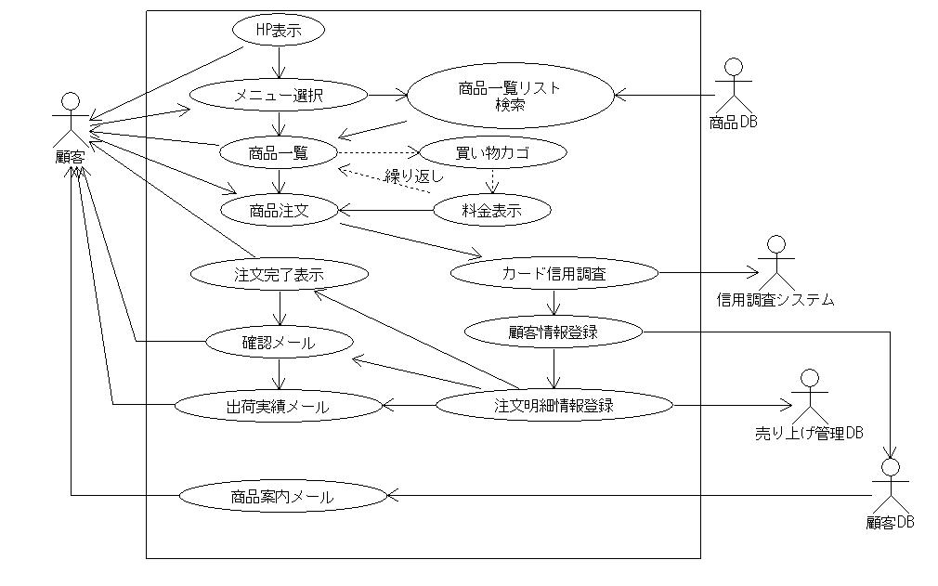
ユースケース記述書

目的：ＨＰ表示
概要：ＴＯＰ画面（総合案内）の表示
前提条件：なし
制約条件：なし
相互対話：メニューの表示

目的：メニュー選択
概要：商品の選択・検索
前提条件：なし
制約条件：なし
相互対話：キーワードを入力またはメニュー項目を選択し、検索を開始する。

目的：商品一覧リスト検索
概要：登録商品の検索、検索結果をＨＰ画面に表示
前提条件：商品登録を完了しておく。
制約条件：なし
相互対話：顧客が検索要求後、商品ＤＢに問い合わせし、商品登録リストに照会し、検索結果を表示

目的：商品一覧
概要：商品登録リスト検索結果の表示
前提条件：顧客からの検索要求がある
制約条件：検索が登録リスト内に当てはまる
相互対話：検索結果を返す

目的：買い物カゴ
概要：買物商品リストを作成する
前提条件：商品リストの中から選択
制約条件：数量指定
相互対話：顧客の商品選択要求をリストに登録

目的：料金表示
概要：買物商品の小計計算
前提条件：買物リストから各商品の値段と個数を受けとる
制約条件：上限設定（上限以上の場合は再度注文）
相互対話：リストから数値を受け取り、計算をし、計算結果を返す

目的：商品注文
概要：商品の注文
前提条件：買物リストを受け取る
制約条件：顧客情報等必要事項を全て入力
相互対話：商品確認後、送信する

目的：カード信用調査
概要：クレジットカード確認
前提条件：クレジット番号、暗証番号
制約条件：なし
相互対話：番号を受け取り、会社へ確認照合

目的：顧客情報登録
概要：顧客の情報を登録
前提条件：なし
制約条件：なし
相互対話：注文データから顧客情報を受け取り、顧客ＤＢへ登録

目的：注文明細情報登録
概要：注文の明細データの登録・整理
前提条件：なし
制約条件：なし
相互対話：注文データを受け取り、明細情報として売り上げ管理ＤＢへ登録

目的：注文完了表示
概要：顧客へ注文完了の表示
前提条件：注文処理が完了している
制約条件：なし
相互対話：注文情報を確認後、完了情報を画面に表示

目的：確認メール
概要：顧客への商品の確認メール送信
前提条件：注文処理が完了している
制約条件：
相互対話：注文リスト情報を掲示し、メールで送信。キャンセルなどのために問い合わせ情報を載せる。

目的：出荷実績メール
概要：現在の出荷情報をメール送信
前提条件：注文が間違いなく行われている
制約条件：顧客の要求がある場合のみ
相互対話：顧客からの出荷情報確認を要求された場合、注文リストに問い合わせ、現在の出荷情報を受け取り、顧客へメール送信

クラス図
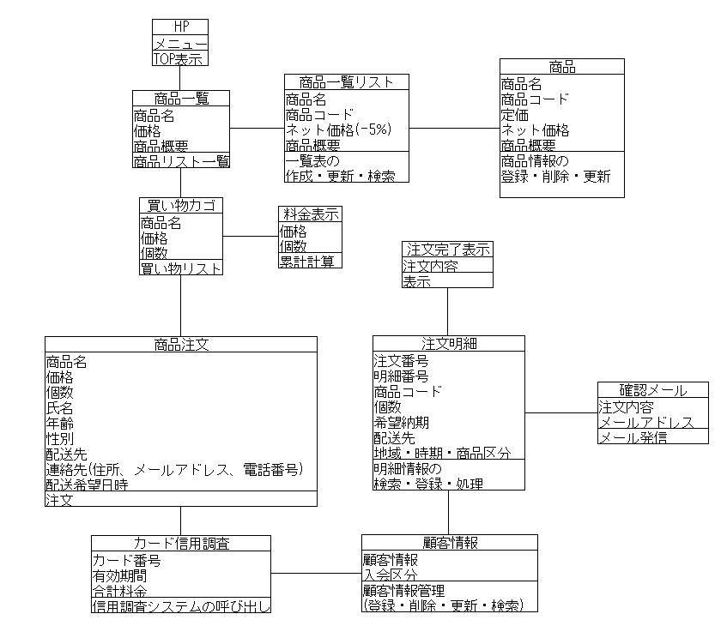

クラス仕様書
名称 | ＨＰ
属性
属性名 | 型 | 属性の意味
メニュー | 文字 | 商品のメニュー画面
操作
操作名 | 操作内容
ＴＯＰ表示 | メニューを表示
名称 | 商品一覧
属性
属性名 | 型 | 属性の意味
商品名 | 文字 | 商品の名前
価格 | 数値 | 商品の値段
商品概要 | 文字 | 商品の内容
操作
操作名 | 操作内容
商品リスト一覧 | 各属性を表にまとめて表示
名称 | 商品一覧リスト
属性
属性名 | 型 | 属性の意味
商品名 | 文字 | 商品の名前
商品コード | 数値 | 商品Ｎｏ
ネット価格 | 数値 | 商品のネット価格
商品概要 | 文字 | 商品の内容
操作
操作名 | 操作内容
作成 | 属性をリストへ登録
更新 | リストに属性を更新する
検索 | リストから検索
名称 | 商品
属性
属性名 | 型 | 属性の意味
商品名 | 文字 | 商品の名前
商品コード | 数値 | 商品Ｎｏ
定価 | 数値 | 商品の定価
ネット価格 | 数値 | 商品のネット価格
商品概要 | 文字 | 商品の内容
操作
操作名 | 操作内容
登録 | 属性をＤＢへ登録
削除 | 属性をＤＢから削除
更新 | ＤＢへ属性を更新
名称 | 買い物カゴ
属性
属性名 | 型 | 属性の意味
商品名 | 文字 | 商品の名前
ネット価格 | 数値 | 商品のネット価格
個数 | 数値 | 商品個数
操作
操作名 | 操作内容
買物リスト | 属性を買物リストに登録
名称 | 料金表示
属性
属性名 | 型 | 属性の意味
ネット価格 | 数値 | 商品のネット価格
個数 | 数値 | 商品個数
操作
操作名 | 操作内容
累計計算 | 買物商品の小計計算・表示
名称 | 商品注文
属性
属性名 | 型 | 属性の意味
商品名 | 文字 | 商品の名前
ネット価格 | 数値 | 商品のネット価格
個数 | 数値 | 商品個数
氏名 | 文字 | 顧客の名前
年齢 | 数値 | 顧客の年齢
性別 | 文字 | 顧客の性別
配送先 | 文字 | 顧客の配送先
連絡先 | 数値 | 顧客の連絡先
配送希望日時 | 数値 | 商品の配送希望時間
操作
操作名 | 操作内容
注文 | 属性を送信して注文する
名称 | カード信用調査
属性
属性名 | 型 | 属性の意味
カード番号 | 数値 | キャッシュカードの番号
有効期間 | 数値 | キャッシュカードの有効期間
合計料金 | 数値 | 商品の合計料金
操作
操作名 | 操作内容
呼び出し | 信用調査システムの呼び出し
名称 | 顧客情報
属性
属性名 | 型 | 属性の意味
顧客情報 | 文字列・数値 | 商品注文からの属性を引用
入会区分 | 数値 | 顧客の入会情報
操作
操作名 | 操作内容
登録 | 属性をＤＢへ登録
削除 | 属性をＤＢから削除
更新 | ＤＢへ属性を更新
検索 | ＤＢから検索
名称 | 注文明細
属性
属性名 | 型 | 属性の意味
注文番号 | 数値 | 商品の注文番号
明細番号 | 数値 | 注文の明細番号
商品番号 | 数値 | 商品Ｎｏ
個数 | 数値 | 商品個数
希望納期 | 数値 | 商品の納期
配送先 | 文字 | 顧客の配送先
地域 | 数値 | 顧客の地域番号
時期 | 数値 | 注文時の年月日
商品区分 | 数値 | 商品の区別
操作
操作名 | 操作内容
登録 | 属性をＤＢへ登録
検索 | ＤＢから検索
処理 | 売り上げ分析
名称 | 注文完了表示
属性
属性名 | 型 | 属性の意味
注文内容 | 文字列 | 注文リスト
操作
操作名 | 操作内容
表示 | 画面へ完了情報を表示
名称 | 確認メール
属性
属性名 | 型 | 属性の意味
注文内容 | 文字列 | 注文リスト
メールアドレス | 文字列 | 問い合わせ情報
操作
操作名 | 操作内容
メール発信 | 確認メールの発信

画面設計書

ＴＯＰ画面（メニュー項目選択または検索、店名、ＨＰ解説、装飾、注文方法）
↓
（検索画面）（キーワード入力、検索使用方法）
↓
商品一覧画面（商品選択、リスト表示）
↓↑
商品画面（商品情報表示、買物登録ボタン）
↓↑
買い物画面（確認リスト表示、最終注文ボタン、追加注文ボタン）
↓
注文画面（必要事項記入、文字書き込み可能）
↓
注文完了画面（顧客確認用情報表示）
↓
ＴＯＰへ

シーケンス図
